ESTRATÉGIAS DE CRIAÇÃO DO SUSPENSE EM TORNO DA PERSONAGEM MARIENNE, DA SÉRIE YOU

Josiane Magalhães Massambani (Fundação Araucária)
Unespar/Campus Apucarana, josimagalhaes218@gmail.com

Ana Paula Ferreira de Mendonça
Unespar/Campus Apucarana, anapaula.mendonca@unepar.edu.br

Modalidade: Pesquisa
Programa Institucional: PIBIC
Grande Área do Conhecimento: Linguística, Letras e Artes

INTRODUÇÃO

A série You traduzida para o português “Você”, baseada em um livro de romance de Caroline Kepnes, é um dos maiores sucessos de todas as plataformas de streaming como a Netflix, HBO Max etc. A maior motivação para trabalhar com a série é que ela é repleta de um humor contraditório, onde há uma mistura de romance com crime e suspense. Basicamente, cada temporada retrata uma relação amorosa diferente, o que faz com que o público não perca o interesse pela trama. As cenas também causam bastantes surpresas com as várias reviravoltas que se dão por conta do “excesso” de amor de Joe. A série nunca para de surpreender, cada temporada nova lançada bate o recorde de mais assistida na Netflix e faz com que o público fique ansioso e imaginando como será a próxima. Além disso, os atores são brilhantes e interpretam muito bem o seu papel.
É possível perceber, observando as redes sociais e as mídias em geral, que as séries afetam tanto a identidade dos jovens e a capacidade de refletirem sobre si mesmos quanto seu comportamento e visão de mundo. Pesquisas apontam que o consumo de série é de fundamental importância no desenvolvimento e na criação da identidade dos jovens. De acordo com o artigo “Consumo de seriados entre jovens estudantes: narrativas e indícios a individuação” (2022), foi realizado um estudo com jovens estudantes em porto alegre (RS), em diversas áreas de ensino e várias regiões próximas, em que foi identificado um aumento no consumo de seriados. Aparentemente, os jovens preferem narrativas melodramáticas, reflexivas e identitárias. A plataforma Instagram também pode influenciar bastante, já que, quando uma série é muito bem repercutida, aparecem diversos memes e assuntos interessantes abordados na série, despertando, assim, o interesse dos jovens em querer conhecê-las para o tratamento do texto neste trabalho, escolheu-se como teoria e método de análise a teoria semiótica greimasiana. Além do potencial interpretativo trazido pela análise semiótica, acreditamos que o estudo da teoria pode enriquecer o cotidiano da sala de aula, permitindo que os professores explorem cada vez mais o desenvolvimento e a habilidade dos alunos. A análise semiótica incentiva os alunos a refletirem sobre como tudo é construído, principalmente os textos, estimulando, assim, o pensamento crítico. Apesar de estar constantemente presente como referência na BNCC, infelizmente não podemos notar que há semiótica nos livros didáticos dos alunos e nem nas práticas em sala de aula.
Tratando-se de um gênero que se baseia na expectativa criada no espectador sobre os acontecimentos seguintes, outro tópico muito importante a ser discutido no trabalho é como o suspense pode despertar tanto interesse e curiosidade no público, a fim de criar suas próprias teorias sobre quem matou, quem morreu e, principalmente, quem será a próxima vítima. O suspense é de extrema importância em todas as narrativas, livros, séries ou filmes. Ele gera ansiedade sobre um resultado incerto, um fato curioso. Por isso, alguns recursos são utilizados no cinema e na tv para caracterizar e ampliar o suspense. Por exemplo, utiliza-se uma trilha sonora específica, uma música intensa que contribui para o sentimento de ansiedade, medo, tensão e mistério. Em geral, há uma ordem em que as coisas acontecem, para que os personagens sejam seguidos de perto e a trama tenha um desenvolvimento cativante. Também é importante o modo como são filmadas as cenas de suspense: além do recurso a músicas específicas, como citado acima, sempre há um enquadramento exato para cada cena, que, geralmente, é feito utilizando-se o primeiro plano. O primeiro plano é um tipo de enquadramento em que as câmeras enfatizam as expressões faciais dos personagens, para assim ser possível criar uma sensação de intimidade no público.
São essas estratégias apontadas que procuraremos mostrar no trabalho, com o apoio da teoria semiótica. O objetivo geral do projeto é estabelecer a dinâmica de interação e suspense em torno da personagem Marianne, do seriado televisivo You. E o objetivo específico seria propor uma análise semiótica de alguns episódios da série verificando a aplicabilidade de conceitos da semiótica discursiva na leitura de texto e observar as relações entre o verbal e o não verbal em cenas destacadas para a análise por meio deste exercício de análise, pretende-se mostrar como é possível incorporar, ainda que parcialmente, a teoria semiótica na sala de aula, resgatando, também, as práticas de leitura de textos sincréticos, como apontado pela BNCC.

MATERIAIS E MÉTODOS

De acordo com Fiorin, em seu artigo intitulado “O que é semiótica?” (2023), a semiótica é vista como uma disciplina que ultrapassa a semântica e as línguas naturais, que são aquelas que são desenvolvidas de maneira natural pelo ser humano. O foco da semiótica é estudar a produção e a interpretação dos textos, não somente no português brasileiro, mas também em outros idiomas. Jean Marie Floch, em seu artigo “Alguns conceitos fundamentais em semiótica geral” (2001), explica que toda linguagem possui dois planos, o plano de expressão (significante) e o plano de conteúdo (significado). A semiótica greimasiana vai focar na significação, ou seja, na maneira como os signos vão adquirir sentido. Essa metodologia tem origem na teoria do signo, criada pelo grande linguista e filósofo Ferdinand Saussure, mas é ampliada por Greimas, para quem o significado emerge da interação entre os componentes de uma narrativa. Para que seja possível analisar o discurso e o sistema, a semiótica sugere um modelo de referência de processo conhecido como percurso gerativo do sentido que parte do mais simples e abstrato ao mais complexo e concreto. Dessa forma, a semiótica considera o texto como um conjunto de níveis de invariância crescente, ou seja, como os textos são estruturados em diferentes níveis de complexidade e abstração. O percurso gerativo do sentido é uma ferramenta metodológica usada para explicar como entendemos os textos. O leitor faz abstrações a partir do que está dito na superfície do texto. O percurso gerativo do sentido é essencial para entender como é construído o significado, ele mostra que o sentido não é algo estático, mas algo que emerge das interações complexas. O percurso gerativo é dividido em 3 níveis principais, sendo eles: nível fundamental, que é o início do processo, em que é construído o significado a partir de oposições semânticas, como bem/mal, vida/morte, etc. Essas oposições são organizadas em categorias semânticas fundamentais e estruturadas em um ‘quadrado semiótico’, que é uma ferramenta analítica criada pelo semiótico lituano-francês, Algirdas Julien Greimas. O quadrado semiótico é fundamental, porque possibilita uma análise mais detalhada e precisa dos sistemas de significação, auxiliando na compreensão de como os significados são construídos. O segundo nível é o narrativo, que inclui a criação de sujeitos-agentes, ações e eventos que são dispostos em uma sequência lógica e temporal. A narrativa é responsável por dar forma ao significado, organizando-o em histórias ou eventos. O terceiro e último nível é o discursivo, em que a narrativa se torna concreta, com personagens agindo num tempo e espaço, e é expressa em um meio específico, num texto escrito, num livro, num filme, etc. A enunciação também faz parte desse nível, onde o ponto de vista do narrador, o tom e a modalização são definidos, mudando a maneira de como o significado é percebido pelo destinatário. A semiótica greimasiana permite uma leitura detalhada dos textos, revelando as relações polêmicas que se instauram nas narrativas. Aplicando esses conceitos à série “You”, podemos explorar como a estrutura da história e as motivações dos personagens, especialmente do protagonista Joe Goldberg, refletem e desafiam as expectativas sociais. A semiótica greimasiana ajuda a entender as ações e decisões dos personagens, revelando camadas de significados e as paixões que motivam o comportamento obsessivo e moralmente ambíguo de Joe.
Para a análise, foi estabelecido um recorte de cenas envolvendo uma das personagens da série, no caso a jovem Marienne. Utilizando recurso da captura de tela, foram selecionadas algumas cenas em que se constatou aumento da tensão narrativa.
As cenas selecionadas foram minutadas para uma análise mais detalhada. Utilizando a captura de tela, foram selecionadas cenas especificas, em que se pode observar um aumento da tensão narrativa da personagem Marienne. Na temporada 3, no episódio 5, a cena selecionada vai de 09:30 até 10:00. Nesse trecho, Marienne enfrenta um momento de grande tensão ao descobrir um segredo que pode mudar o rumo da história. Já na temporada 4, episódio 7, a cena escolhida está entre 42:00 e 43:50. Aqui, Marienne se encontra em uma situação de perigo iminente, o que aumenta a tensão e a expectativa do público. Por fim, no episódio 10, da temporada 4, as cenas analisadas estão entre 26:00 e 28:00, 41:39 e 44:13, e 48:12 e 50:07. No primeiro intervalo, Marienne enfrenta um dilema moral. No segundo, há uma reviravolta inesperada que deixa todos em suspense. No terceiro, a tensão atinge seu ápice, com um desfecho dramático.
Essas cenas foram escolhidas por apresentarem um aumento significativo na tensão narrativa, o que contribui para uma análise mais rica e detalhada da personagem e da trama.

RESULTADOS E DISCUSSÕES
Com o objetivo de situar as cenas escolhidas para análise, condensa-se, a seguir, o enredo da série até a quarta temporada, a fim de que se possa compreender algumas atitudes do personagem principal e seu modo de existência.
A série You chegou na Netflix em 2018 e conta a história de Joe Goldberg, um jovem muito atraente e fácil de se apaixonar, mas também completamente obscuro e obsessivo. Na primeira temporada, Joe é gerente de uma livraria e um verdadeiro amante de livros. Em um belo dia no trabalho, Joe se encanta com uma bela moça chamada Guinevere Beck, que está comprando alguns livros. Após escolher o livro, Beck vai até a direção de Joe para pagar e, após esse primeiro contato, ele fica extremamente obcecado por ela. Rapidamente pega o celular e começa a estaqueá-la. Joe tem o dom de descobrir tudo sobre as pessoas pelo celular, é um stalker de primeira. Ao descobrir que Beck não superou um antigo relacionamento, Joe se aproxima ainda mais dela para saber mais sobre o assunto e, quando ela desabafa, achando que ele é um grande amigo, Joe vai atrás de Benji (ex-namorado de Beck) e o sequestra. Joe sabia que não iria conseguir ficar com a Beck tendo Benji em seu caminho. Então, sabendo que ele era alérgico a amendoim, Joe dá um fim nele, pensando, assim, que o caminho ficaria livre para ele e Beck se amarem. Porém, surge um novo imprevisto quando Joe descobre que Peach Salinger, a melhor amiga de Beck, tem uma paixão secreta por ela. Peach não gosta de Joe, ela desconfia que ele fazia parte da morte de Benji, e tentou alertar a amiga para ficar longe dele, mas Peach acaba virando alvo de Joe. Ele tenta matá-la acertando uma pedra em sua cabeça numa corrida diária, mas não consegue. Peach ficou dias internada, depois Joe a mata a tiros forjando um suicídio. Beck, então, começa desconfiar de Joe e ele, para não correr o risco de perdê-la, a mantém presa em um cativeiro por vários dias. Beck tenta enganá-lo para fugir, mas Joe perde o controle e a mata também.
Na segunda temporada, depois do assassinato de Beck, Joe se muda para Madri linda, para esquecer o passado e começar uma nova vida. Seu nome agora é Will Bettelhein (uma vítima de Joe também). Lá em los Angeles tudo vai bem, até ele conhecer a adorável chefe de cozinha Love Quinn e, não resistindo ao seu amor, começa a ter um romance com a jovem. Love já havia sido casada e seu marido teria morrido há 2 anos, depois de ficar muito doente. Em Los Angeles, Joe fica numa pensão, cuja dona é Dalilah, que tem uma irmã mais nova, Ellie, de 15 anos. O verdadeiro Will Bettelhein tinha algumas pendências a resolver e, como Joe roubou sua identidade, ele também precisar enfrentar os problemas desse homem. Dessa forma, ele se vê às voltas com uma dívida de 50.000. Como sempre, para resolver o problema, Joe acaba matando Jasper, o homem que lhe cobra a dívida. Nessa nova temporada, Joe também conhece Henderson, um famoso comediante. A dona da pensão, Dalilah, era abusada por ele e ela tem medo de ele se envolver com a sua irmã, Ellie, já que ela o adora. Então, Dalilah desabafa para Joe e ele, para protegê-las e resolver o problema, também assina Henderson. Quando ela descobre que Joe o matou, ela também vira sua vítima. Ele novamente constrói uma jaula, cativeiro onde mantém suas vítimas presas. Alguns dias depois, Dalilah aparece assassinada no cativeiro em que Joe a mantinha Página 6 de 16 Apoio: presa. Porém ele ficou surpreso, pois não teria matado Dalilah. Love a matou para proteger Joe. Ele se sente no dever de cuidar de Ellie, já que a irmã estaria morta e ela não teria mais ninguém. Então Joe dá uma certa quantia em dinheiro para Ellie, e promete que vai cuidar dela, mas a manda para outra cidade. Porém, os assassinatos de Love não param por aí. Candace, uma ex-namorada de Joe e possível sobrevivente, quando descobre que Love corre perigo ao lado de Joe, tenta se infiltrar na família para salvar Love, forjando assim um relacionamento sério com o irmão de Love, Forty. Quando o irmão de Love descobre sobre o cunhado, ele tenta alertar a irmã, porém não sabia que ela já estava ciente de tudo que Joe fazia. Joe e Love tentam convencer Forty que o que ele pensava sobre o Joe era apenas uma ilusão. Então, o irmão de Love aponta uma arma para Joe, porém, Forty acaba levando um tiro de um policial que era amigo de Dalilah e está tentando descobrir o que aconteceu com ela. Então, Love escreve uma carta de suicídio e coloca ao lado do corpo de Dalilah, dizendo que ela havia matado o Henderson e depois havia se matado. Love mata Candace para tirá-la do caminho e Joe descobre que Love é ainda mais psicopata do que ele, quando se trata de “proteger” a pessoa que ama. Joe fica ainda mais perturbado e não sabe como resolver isso, então ele tenta matar Love, mas não consegue, porque ela grita que está esperando um filho dele.
Então, na terceira temporada, Joe e Love se mudam para tentar começar uma vida nova e esquecer o passado. Dessa vez ele se mudam para o subúrbio e, quando finalmente acham que vão conseguir viver felizes, Joe começa a admirar a vizinha Natalie. Love também se envolve com outra pessoa, o enteado de Natalie, Théo, e então tudo começa novamente quando Natalie é assassinada por Love por estar dando em cima de seu marido. Matthew, o marido de Natalie, parte em uma busca incessante para descobrir quem assassinou a esposa. Love tenta subordinar Theo para ficar ciente do que Matthew está tentando fazer. Enquanto Love está preocupada se Matthew irá descobrir o que eles fizeram, Joe começa a trabalhar em uma nova biblioteca. Aparentemente estava feliz, era muito amigo de Marienne, que era chefe na biblioteca, porém Joe também começa a olhar ela com outros olhos. Marienne tem uma filha chamada Juliette, que é o mundo para ela. Joe resolve acabar o casamento com Love para ficar com Marienne. Mas, Ryan ex-marido de Marienne, não permitiria, então como todos os outros, Joe mata Ryan para o caminho ficar livre. Love, ao descobrir a traição de seu marido, resolve fazer um jantar romântico e colocar veneno em sua bebida, deixando-o paralisado. Love manda um torpedo do celular de Joe para Marienne, pedindo para ela ir até a casa dar uma forcinha com Henry, filho de Love com Joe. Quando Marienne chega na casa Love, conta a ela todos os segredos do Joe, fazendo com que a Marienne fique com medo dele, então ela corre e vai embora. Love, ao retornar para a casa, percebe que Joe não está mais caído no chão, ele estava fingindo o envenenamento. O jogo virou, Love foi a envenenada pelo seu marido e acaba falecendo. Joe resgata seu filho, corta dois dedos de seu próprio pé e coloca fogo na casa, dando assim a entender que o jovem casal morreu junto. Joe, então, decide deixar a guarda do seu filho com um outro trabalhador da biblioteca, Dante, que sonhava em ter um bebê. E assim, novamente, ele vai tentar construir uma nova vida, agora em Londres.
Na quarta temporada, seu nome é Jonathan Moore. Agora com a nova identidade de professor, ele tenta começar uma nova vida, deixando assim a sua vida de stalker e assumindo a identidade de professor universitário. Tudo vai bem, até que em Londres um assassino conhecido como matador de ricos começa a matar todas as pessoas em volta, incluindo amigos e colegas de Jonathan. Uma das pessoas conhecidas por Jonathan o acusa de ser criminoso, pois, logo após ele chegar à cidade, coisas horríveis começaram a acontecer. É revelado que Rhys Montrose é o verdadeiro assassino matador de ricos, no entanto descobrimos que Rhys, embora exista no universo da série, é apenas uma parte da imaginação de Jonathan. Rhys faz com que Jonathan encontre Marienne e a prenda na gaiola, mantendo-a em cativeiro como nos tempos antigos com as outras vítimas. Nádia, uma aluna de Jonathan, muito desconfiada sobre a vida do professor, decide, com seu namorado, fazer uma busca sobre dados mais específico da vida do professor. De tanto procurar, Nádia acaba encontrando Marienne presa na jaula de vidro. Abismada com tudo isso, Nádia decide que vai ajudá-la a fugir. Então Nádia forja o suicídio de Marienne. Sabendo que ela é alérgica a amendoim, Jonathan dá uma bebida de amendoim para ela. Acreditando que ela está morta, deixa-a no banco da praça próxima, então Nádia corre lá e dá uma injeção de adrenalina para reverter a situação. Marienne acorda e consegue fugir de volta para sua filha, sem que Jonathan se dê conta de que ela está viva. Nádia consegue uma cópia da chave do apartamento do professor e lá encontra provas para denunciá-lo à polícia. Enquanto seu namorado fica pelo lado de fora vigiando, ela encontra uma caixa com todas as lembranças que Jonathan guardava de suas vítimas, e com várias provas que podem incriminar Jonathan. Quando ela sai do apartamento super empolgada, pois vai conseguir prender Jonathan, ela dá de cara com o namorado morto e o professor Jonathan a sua espera. Jonathan então coloca a faca utilizada para assassinar o namorado nas mãos de Nádia fazendo com que ela seja a culpada da morte. E Jonathan vai recomeçar sua nova vida com Kate, uma nova pessoa por quem se apaixonou.

Temporada 3 episódio 5
Joe está levando uma vida normal, até começar a olhar Marienne com os outros olhos, e começar a sentir uma forte atração por ela. Daí vai tudo por água abaixo, ele até tenta ser mais cauteloso e fazer as coisas direito, mas parece que é destino de Joe ser sempre um assassino. Este episódio vai revelar uma terrível reviravolta na vida de Joe e ele precisa lidar com as consequências de suas ações.
Joe tenta lutar contra os seus sentimentos invasivos, ou seja, emoções intensas e indesejadas que surgem na mente de forma impulsiva, repetitiva e persistente, mas sua obsessão é muito maior do que ele, e o domina por alguns segundos, embora ele tente se comportar. Marienne ainda não faz ideia de quem Joe é, e olha para ele com um e meigo e inocente olhar, pensando ter encontrado um grande amigo.
Já se observa na primeira imagem que Joe invade corporalmente o espaço que, em teoria, deveria separá-lo de sua pretendente. A filmagem é feita em plano fechado, enfocando Joe sob forte iluminação, enquanto Marienne, de costas, é vista com desfoque. O plano fechado é utilizado quando se quer marcar a intimidade, colocando-se a câmera bem próxima ao objeto focado, não deixando, assim, muito espaço à sua volta. Toda tensão recai sobre o objeto visado, no caso Joe. O modo de caracterizar o personagem, nesta imagem, ilustra, no plano da expressão visual, a manipulação exercida por Joe sobre o sujeito Marienne. No nível semiótico narrativo, pode-se pensar em manipulação por sedução, já que o sujeito se mostra interessado numa relação amorosa, mas não se pode desprezar a hipótese de uma manipulação por intimidação. A sequência das imagens pode confirmar essa ideia: a cena aumenta o mistério entre os espectadores, quando ele segura com força a pulseira de Marienne. A imagem nos remete à ideia de posse, de ter nas mãos a pessoa que ele quer. No plano da expressão visual, a tensão é marcada pela câmera em close-up, técnica que aproxima o objeto focado do olhar do espectador. Além disso, o close-up tem, aqui, uma função discursiva importante, na medida em que sinaliza um possível “troféu” da vítima: por recursividade, sabe-se que Joe acumula esse tipo de souvenir de suas conquistas.
Como Joe está sempre tentando mudar de vida, surge uma antecipação de suspense na vida do espectador. O close-up, neste caso, é utilizado como recurso para causar mais impacto e capturar muito bem essas expressões de pensamento de Joe e o conflito que o persegue. Com os ângulos da câmera mais inclinados, é possível perceber a instabilidade emocional de Joe. Goldberg sempre busca um troféu, um souvenir das suas próximas vítimas. É o ponto de partida Página 9 de 16 Apoio: do personagem para o desenrolar da história de perseguição. Em termos semióticos, é a aquisição da competência para ele querer seguir. Sob o ponto de vista dele, cujo transtorno psíquico é evidente, trata-se, além da aquisição do querer, também a aquisição do dever, pois ele não consegue se desvencilhar de sua tendência homicida. Adquirida a competência, ele realizará o percurso narrativo da conjunção amorosa, que, por sua vez, transforma-se em programa de uso para o verdadeiro programa de base, que é a possível morte ou eliminação da protagonista.

Figura 1 – Joe pede para ver o desenho de Marienne    Fonte: Série You T3 Ep. 05 |   Figura 2 – Joe esconde a pulseira de Marienne  Fonte: Série You T3 Ep. 05
Figura 3 – Joe paquera Marienne    Fonte: Série You T3 Ep. 05 | Figura 4 – Marienne desenha enquanto olha para Joe    Fonte: Série You T3 Ep. 05

Temporada 4 episódio 7
O relacionamento de Joe com Marienne acabou não dando muito certo, mas, com sua obsessão, ele prende sua amada na gaiola para não perdê-la. A gaiola figurativiza o ponto de inflexão onde se encontram os dois destinadores: aquele que manipula para a continuidade do mal e o que procura desviar Joe desse desejo de morte. Não por acaso, esse ponto onde há uma possibilidade de mudança no percurso narrativo do protagonista é sinalizado, no plano da expressão, por uma coloração azulada, como se estivéssemos diante de um espaço intermediário, entre razão e emoção. É ali, diante da gaiola, que o sujeito Joe confronta-se com seu próprio antissujeito, o Joe criminoso.
Joe ama Marienne, mas tem medo de ela sair da gaiola e contar para todos quem ele realmente é. O que Joe não esperava é que havia uma aluna tão curiosa em saber sobre sua vida, que acabou descobrindo o paradeiro de Marienne. Na imagem 5, vemos o comportamento de Nádia ao descer as escadas da livraria e descobrir o esconderijo de Joe. A estudante mostra-se surpresa e horrorizada com o que vê e decide ajudar Marienne a escapar da jaula. A escolha do plano fechado e o ângulo centralizado ajudam a caracterizá-la como o sujeito supostamente competente para o programa narrativo da libertação de Marienne. Nádia tem o querer e o dever necessários, mas ainda lhe faltam o poder e o saber. O que ela fará depois desse primeiro encontro de descoberta é, justamente, partir para a aquisição dessa competência, reunindo elementos que lhe possam ser úteis para executar seu plano. Nessa empreitada, o sujeito Nádia contará com a ajuda de seu namorado, que, no plano narrativo, tem o papel actancial de adjuvante.
Joe está desesperado com medo de que Marienne revele sua identidade secreta, por isso decide a mantê-la presa. Os espectadores têm um pouco de esperança de que Nádia irá conseguir salvar Marienne, como mostrado na imagem 6, onde a prisioneira esboça um leve olhar de alívio, ao pensar que outra pessoa pode conseguir ter acesso ao porão. Na dúvida de aceitar ou não as manipulações oferecidas, Joe contempla sua vítima do lado de fora (imagem 7). A iluminação escura do ambiente incrementa o suspense, os enquadramentos são mais amplos, a nitidez é reduzida e a câmera está posicionada por trás das cenas, para expressar o pânico de Marienne. Na imagem 7, o plano geral, pouco nítido, com câmera em plongée, sugere não apenas a dificuldade em acessar o esconderijo, como também uma espécie de “descarte” da cena, isolada do agrupamento maior de cenas com coloração distinta, como se aquilo já não tivesse mais importância para o andamento da trama. O espectador é afastado da cena, não compartilha mais da dolorosa experiência do aprisionamento, como se estivesse sendo preparado para a eliminação total da personagem.
No entanto, Nádia e Marienne, agora associadas como um sujeito dual contraposto ao sujeito Joe, elaboram, no episódio 9, da temporada 4, um plano para tentar escapar do rapaz. Toda a tensão narrativa recai, agora, sobre os programas narrativos virtuais que se abrem diante da nova situação. Enquanto Nádia e o namorado surgem como sujeitos da transformação da junção para a vida, Joe continua a agir como actante da conjunção com a morte. Os elementos que ancoram o suspense surgem espalhados pelas cenas, abrindo e fechando possibilidades de mudança no percurso de Joe. Marienne é alérgica a amendoim, então Nádia coloca um pouco no copo em que Joe serve a bebida. Quando Joe chega à jaula para alimentá-la e ela bebe o líquido do copo, Marienne acaba se engasgando e desmaiando. Joe, desesperado, acha que Marienne está morta, então abre a jaula, deixa-a no banco de uma praça próxima e vai embora. Então Nádia corre até Marienne e dá a ela uma injeção de adrenalina, para reverter a situação.
O plano de Nádia e Marienne está dando certo, Joe acredita tê-la matado, enquanto ela está apenas fingindo para poder escapar. A possibilidade de Marienne sair viva aumenta a esperança dos espectadores de que o fim de Joe está por vir.

Figura 5 – Nadia encontra Marienne    Fonte: Série You T4. Ep. 07 | Figura 6 – Marienne vê Nadia    Fonte: Série You T4 Ep. 07
Figura 7 – Joe chega à jaula onde está Marienne
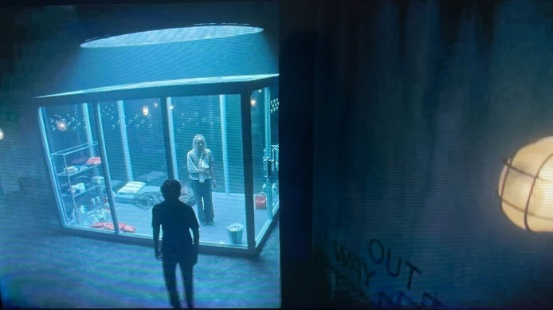

Fonte: Série You T4 Ep. 07

Temporada 4 episódio 10
Joe acredita que Marienne está morta e quer acabar com sua vida também. Ele se joga de um prédio em alto mar, mas Kate, uma amiga de Joe, que está muito interessada nele, acaba o salvando. Nádia ainda não parou de investigar sobre a vida de Joe, então ela tira uma cópia das chaves do apartamento dele e, com seu namorado Edward, resolve ir até lá. Edward fica do lado de fora vigiando, enquanto Nádia entra no apartamento. Ela encontra uma caixa com várias lembranças que Joe guardava de suas vítimas. Certa de que aquilo poderia incriminá-lo, Nádia sai do apartamento, radiante de alegria para contar a, quando se depara com Joe bem a sua frente. Joe havia sido mais esperta que ela, assassinou o namorado dela e ainda incriminou a Nádia. Joe está desesperado e resolve acabar com sua vida para se livrar dos problemas e das ilusões que está tendo, mas, Kate, que está apaixonada por Joe, salva-o do rio e leva-o para o hospital. Na imagem 7, vemos Joe no momento em que decide pôr fim à própria vida. A imagem é clara, com ângulo central, mostrando um olhar distante e apaziguado, bem diferente do “mau” Joe. Na imagem seguinte, a plongée, com a visão por trás, leva o telespectador à experiência do abismo, compartilhada com o protagonista. O suspense é tensionado ao extremo, pois não há como saber onde esse abismo terminará.
Figura 8 – Joe observa o rio  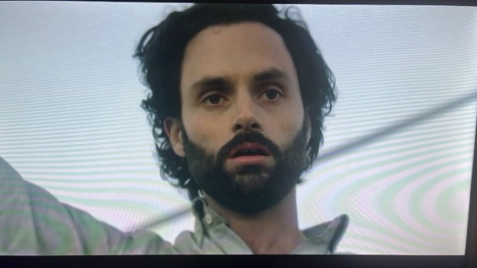  Fonte: Série You T4 Ep. 10 |   Figura 9 – Joe se joga da ponte  Fonte: Série You T4 Ep. 10
Figura 10 – Nadia encontra a caixa secreta de Joe  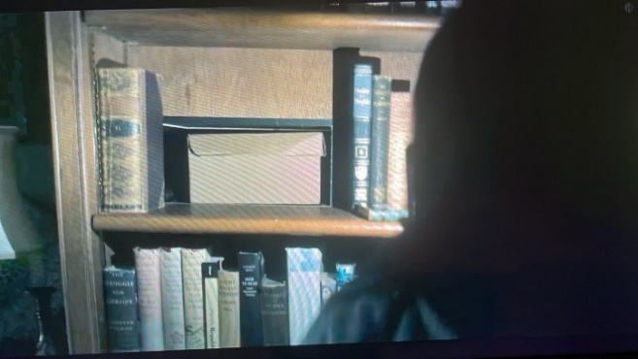  Fonte: Série You T4 Ep. 10 | Figura 11 – Nadia observa os souvenirs que Joe tem de suas vítimas    Fonte: Série You T4 Ep. 10
Figura 12 – Close dos souvenirs
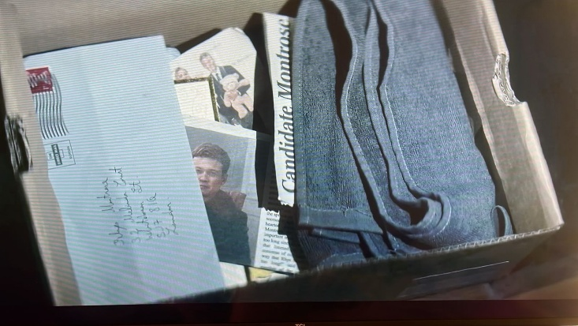

Fonte: Série You T4 Ep. 10
Nádia está esperançosa, pois conseguiu invadir o apartamento de Joe e achar provas o suficiente para incriminá-lo, o que ela não esperava era que ele fosse mais esperto do que ela. Na imagem 10 e 11, Nádia vasculha a estante do apartamento, onde estão os livros do rapaz. A visão é por trás, com a câmera coincidindo com a visão que teria uma pessoa que estivesse atrás da moça e que, portanto, poderia atingi-la. Esse recurso é muito usado nas cenas de suspense, já que o telespectador, no plano fechado, não tem acesso aos outros cantos da sala. Além disso, Nádia é colocada sob penumbra, enquanto apenas os livros têm iluminação e nitidez de contornos. Na imagem seguinte, o plano se abre, mas a penumbra e o jogo de sombras envolvem a cena em tons de mistério. Há uma intensa manipulação sobre o enunciatário, que se vê impotente para avaliar o resultado da busca. O close-up sobre a caixa, na imagem 12, parece ser o ápice da revelação da identidade de Joe, a prova material de seus crimes, que servirá como parte fundamental da competência de Nádia para saber e poder agir. Saberemos, mais tarde, que o programa narrativo de Nádia só se realiza parcialmente, pois a competência é apenas ilusória, e por isso o sujeito é sancionado negativamente pelo destinador.
  Figura 13 – Nadia é perseguida por Joe  Fonte: Série You T4 Ep. 10 |   Figura 14 – Nadia vê o namorado morto  Fonte: Série You T4 Ep. 10
Figura 15 – Joe incrimina Nadia
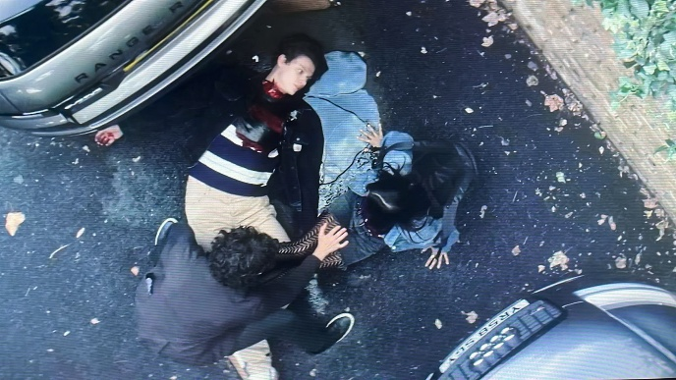

Fonte: Série You T4 Ep. 10
Antes de ela chegar para encontrar seu namorado e mostrar as fotos dos crimes, Joe chega primeiro e mata seu namorado. Quando Nádia chega toda contente no carro procurando por seu namorado, dá de cara com Joe e derruba o celular no chão. Joe pega o telefone e vê todas as fotos que ela tirou, então ele apaga todas e incrimina Nádia do assassinato de seu namorado, colocando a faca em suas mãos.
  Figura 16 – Desespero de Nadia  Fonte: Série You T4 Ep. 10 |   Figura 17 – Nadia junto ao corpo do namorado  Fonte: Série You T4 Ep. 10
As cenas mostram o desespero de Nadia e sua impotência diante da crueldade de Joe. Na imagem 14, as cores são vivas, se comparadas aos outros momentos dessa temporada, mostrando a dura realidade da morte e da injustiça. A câmera se afasta, novamente provocando o efeito de distanciamento, de descarte de uma história que não tem como continuar. Figura 18 – Joe segue seu caminho
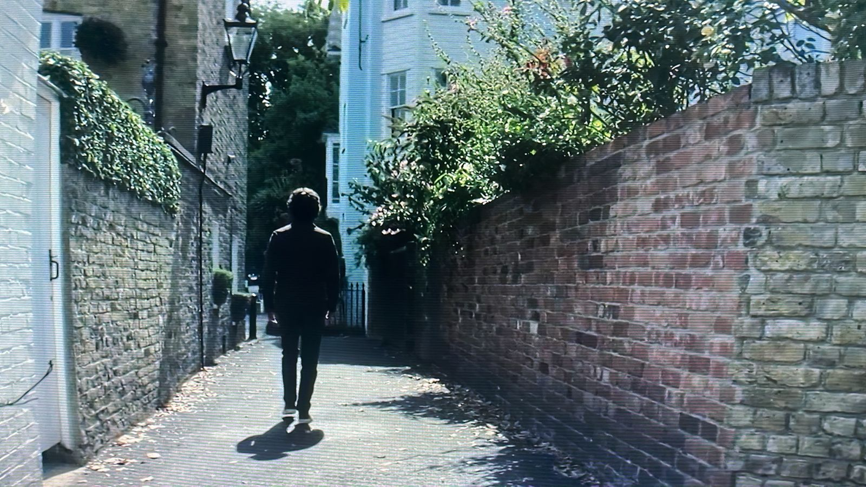

Fonte: Série You T4 Ep. 10
Joe chama a polícia para pegar Nádia em flagrante com a faca na mão, e vai embora tentar mais uma vez começar sua vida do início. A figura do caminho ilustra, nessa imagem, o tema da procura; e o “dar as costas” parece simbolizar a indiferença que o personagem demonstra pelo julgamento dos outros.

CONSIDERAÇÕES FINAIS

A análise semiótica das cenas envolvendo a personagem Marienne permitiu uma compreensão mais aprofundada das dinâmicas de suspense na série You. Conforme discutido ao longo do estudo, o suspense se mostra uma ferramenta poderosa para manter o interesse do espectador, envolvendo-o emocionalmente com os dilemas dos personagens e suas ações inesperadas. A série You utiliza uma combinação eficaz de elementos verbais e visuais, criando uma narrativa que desperta curiosidade e mantém o público em constante estado de alerta. As cenas analisadas mostram como o uso de trilhas sonoras específicas, enquadramentos cinematográficos e a atuação dos personagens são integrados para maximizar a tensão narrativa.
Além disso, a pesquisa contribuiu para a reflexão sobre a aplicabilidade da semiótica greimasiana em textos audiovisuais, destacando como essa abordagem pode ser útil não apenas para a análise acadêmica, mas também no contexto educacional, oferecendo uma metodologia inovadora para a leitura de textos sincréticos em sala de aula. Assim, o estudo alcança seu objetivo de explorar as interações narrativas e o suspense em torno da personagem Marienne, oferecendo uma análise ampla, que pode ser utilizada em outros estudos sobre narrativas seriadas.
Por fim, espera-se que as contribuições teóricas e metodológicas apresentadas nesta pesquisa sirvam de base para futuros trabalhos que busquem aprofundar o diálogo entre o campo da semiótica e a análise de produtos culturais contemporâneos, como as séries de televisão, que têm um impacto significativo na construção de identidades e comportamentos, especialmente entre o público jovem.

REFERÊNCIAS BIBLIOGRÁFICAS

BARONI, Raphaël. A tensão narrativa através dos gêneros: questões éticas e estéticas do suspense. Paris: Seuil, 2007.
BARROS, Diana Luz Pessoa. Contrato de veridicção: operações e percursos. Estudos Semióticos, 18(2), 23-45. Disponível em: https://doi.org/10.11606/issn.1980-4016.esse.2022.198279 Estudos semióticos, vol. 18, n. 2, 2022. p. 25. Acesso em: 01 dez. 2023.
FIORIN, José Luiz. O que é semiótica? In: A semiótica greimasiana no audiovisual: da teoria à prática. 2003. Disponível em: Semiotica_Greimasiana_da_Teoria_a_pratic.pdf (ufpel.edu.br). Acesso em: 12 fev. 2024.
FLOCH, Jean-Marie. Alguns conceitos fundamentais em semiótica geral. São Paulo: Centro de Pesquisas Sociossemióticas, 2001.
GREIMAS, Algirdas Julien; COURTÉS, Joseph. Dicionário de semiótica. São Paulo: Contexto, 2008.
GREIMAS, Algirdas Julien; FONTANILLE, Jacques. Semiótica das paixões. Dos estados de coisas aos estados de alma. São Paulo: Ática, 1993.
LIMOLI, Loredana; TEIXEIRA, Lucia. O suspense nas frisadas de Avenida Brasil. CASA: Cadernos de Semiótica Aplicada, v.12, n.1, 2014, p. 101-136. Disponível em: O SUSPENSE NAS FRISADAS DE AVENIDA BRASIL | CASA: Cadernos de Semiótica Aplicada (unesp.br). Acesso em: 22 nov. 2023.
OLIVEIRA, Luiza Monteiro de Barros. Os caminhos do mal – uma análise semiótica de Breaking Bad. Dissertação (Mestrado em Estudos da Linguagem) Universidade Federal Fluminense, Niterói, 2016.
PIETROFORTE, Antonio Vicente. Semiótica Visual: os caminhos do olhar. São Paulo: Contexto, 2004.
PINHEIRO, Leandro Pinheiro. Consumo de seriados entre jovens estudantes: narrativas e indícios à individualização. Educação & Sociedade, Campinas, v. 43, e252895, 2022 2022, p. 4. Disponível em: SciELO - Brasil - consumo de seriados entre jovens estudantes: narrativas e indícios à individuação consumo de seriados entre jovens estudantes: narrativas e indícios à individuação. Acesso em: 22 nov. 2023.
SAUSSURE, Ferdinand. Curso de Linguística Geral. São Paulo: Cultrix, 2006.
SILVA, Carolina Fernanda Soares; FARIA, Edna Silva. O discurso persuasivo do sujeito Daenerys Targaryen em uma cena da série televisiva “Game of Thrones”. Acta semiotica et Linguistiva. João Pessoa, v. 25, ano, 44, n. 4, p. 23-38, 2021. Disponível em: v. 25 n. 4 (44): ACTA SEMIOTICA ET LINGVISTICA | Acta Semiótica et Lingvistica (ufpb.br). Acesso em: 20 fev. 2024.
SOUSA, Sílvia Maria de (2017). Contribuições da semiótica ao estudo da ficção televisiva: o caso da minissérie Justiça. Significação: Revista De Cultura Audiovisual, 44(48), 53-67. https://doi.org/10.11606/issn.2316-7114.sig.2017.136718. Disponível em: Acesso em: 05 abr. 2024.

O presente trabalho foi realizado com apoio da Fundação Araucária, por meio de bolsa concedida à estudante Josiane Magalhães Massambani.

